
P02R01_APIControl_Escolar_AEHM

API CONTROL_ESCOLAR
ADRIÁN ELEUTERIO HERNÁNDEZ MARTÍNEZ

Orden de ejecución de Scripts
Proyecto P02R01_APIControl_Escolar_AEHM
Ruta: "C:\Users\adria\Documents\GenSep\Proyectos\P02R01_APIControl_Escolar_AEHM\BD\Scripts"
P02R01_01_CreateDatabase_AEHM.sql
P02R01_02_CreateTable_AEHM.sql
P02R01_03_Insert_AEHM.sql
P02R01_04_CreateView_AEHM.sql
P02R01_05_CreateSP_AEHM.sql

En caso de error correr contingencia:
Ruta: "C:\Users\adria\Documents\GenSep\Proyectos\P02R01_APIControl_Escolar_AEHM\BD\Contingencia"
P02R01_A_SP_AEHM.sql
P02R01_B_VISTA_AEHM.sql
P02R01_C_LIMPIEZA_DATA_AEHM.sql
P02R01_D_DROP_TABLES_AEHM.sql
P02R01_E_DROP_DATABASE_AEHM.sql

Backend:
Ruta:
Get 'https://localhost:7088/api/CE_'
Post 'https://localhost:7088/api/CE_'
GetById 'https://localhost:7088/api/CE_/2'
Put 'https://localhost:7088/api/CE_/2'
Patch 'https://localhost:7088/api/CE_/2'
Delete 'https://localhost:7088/api/CE_/2'
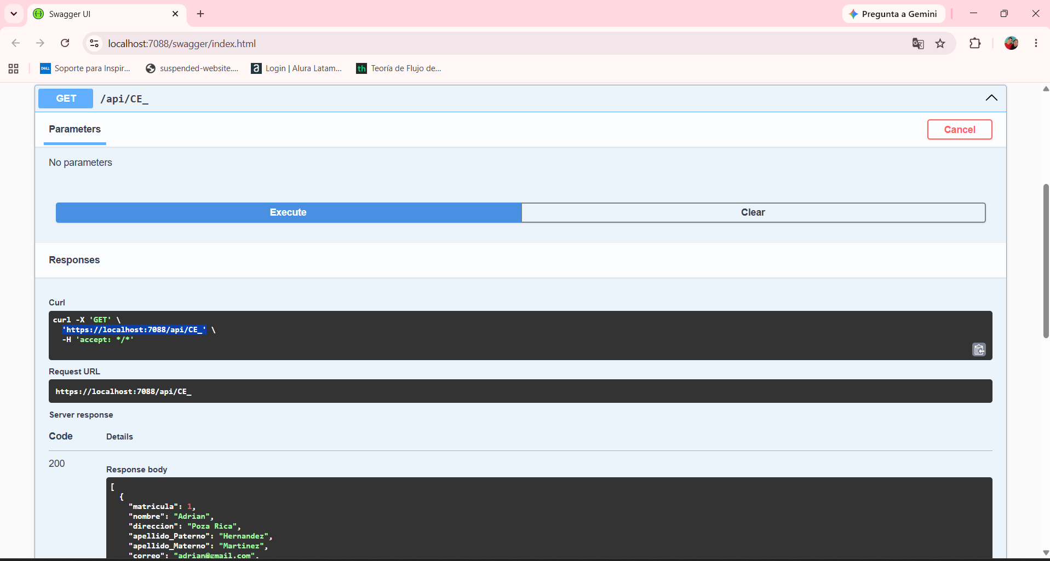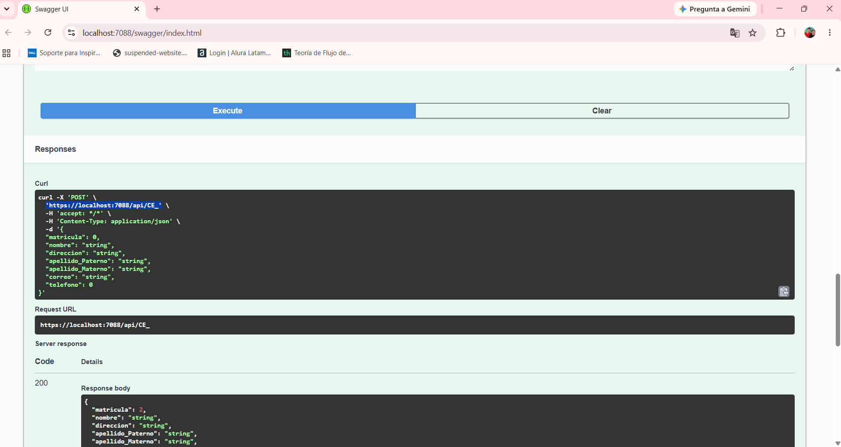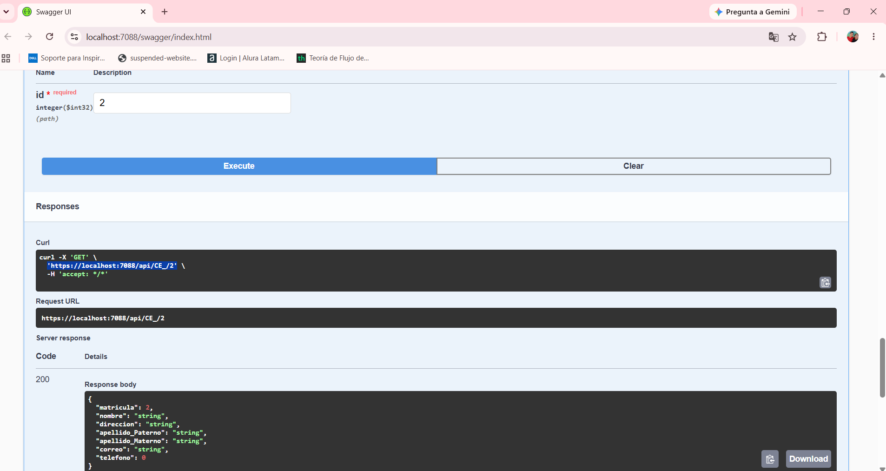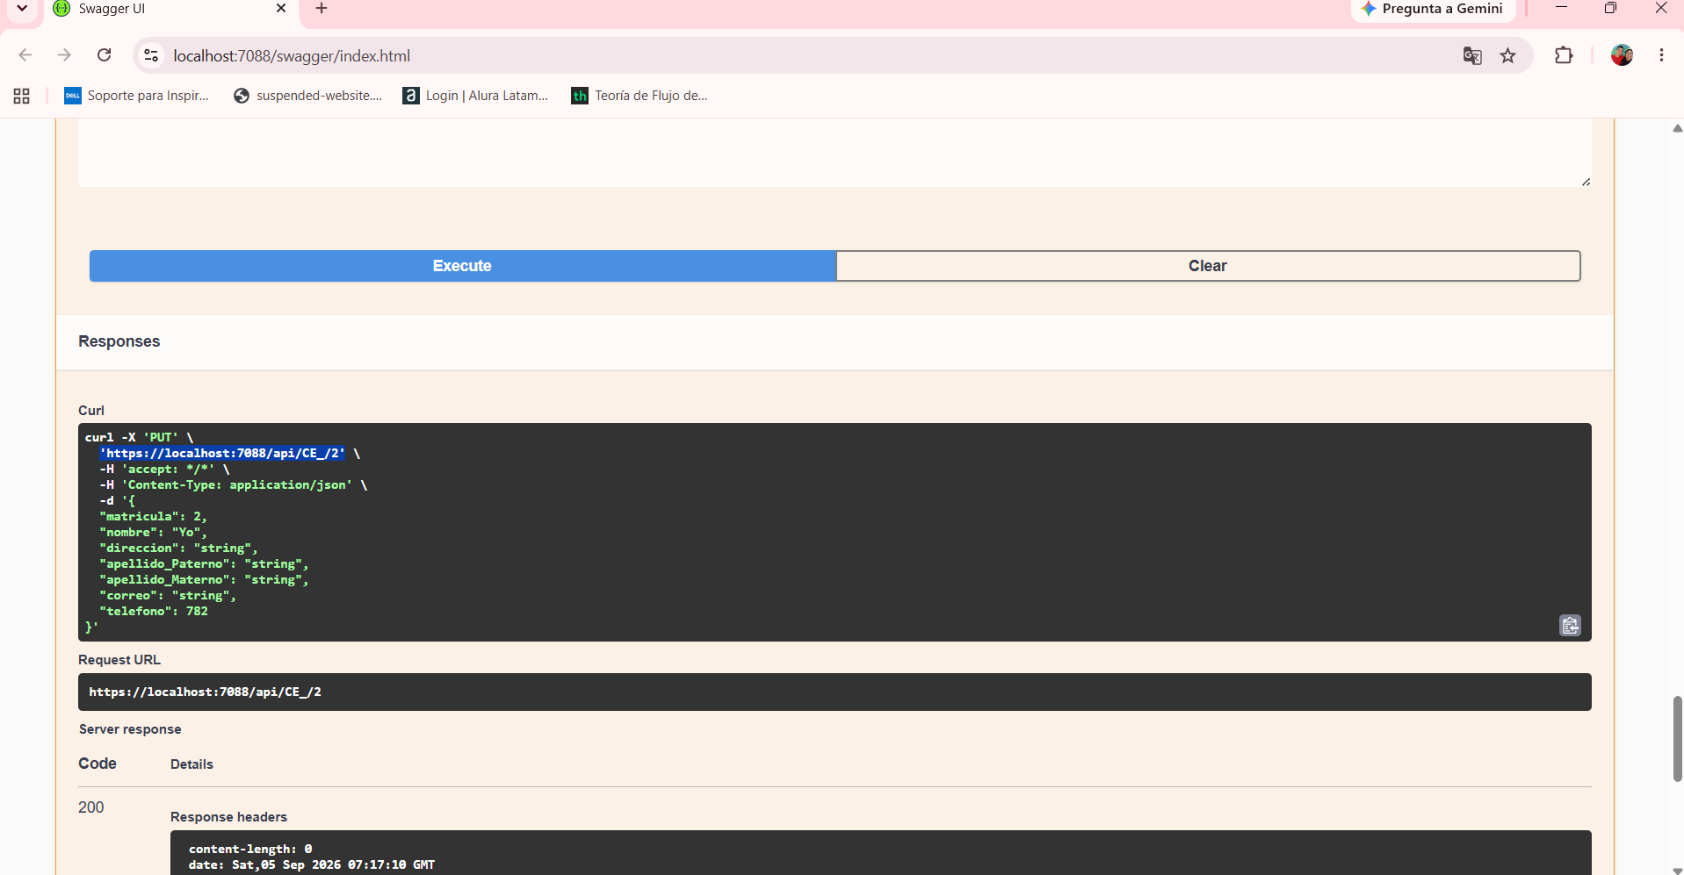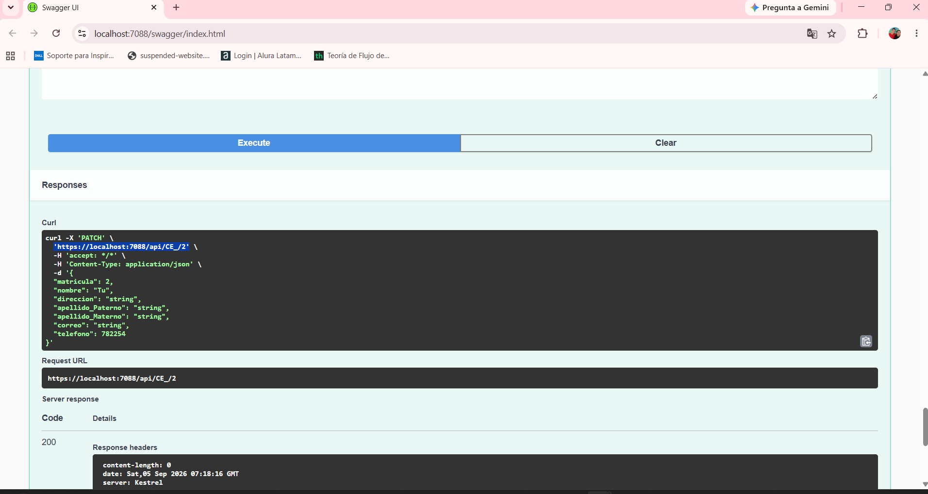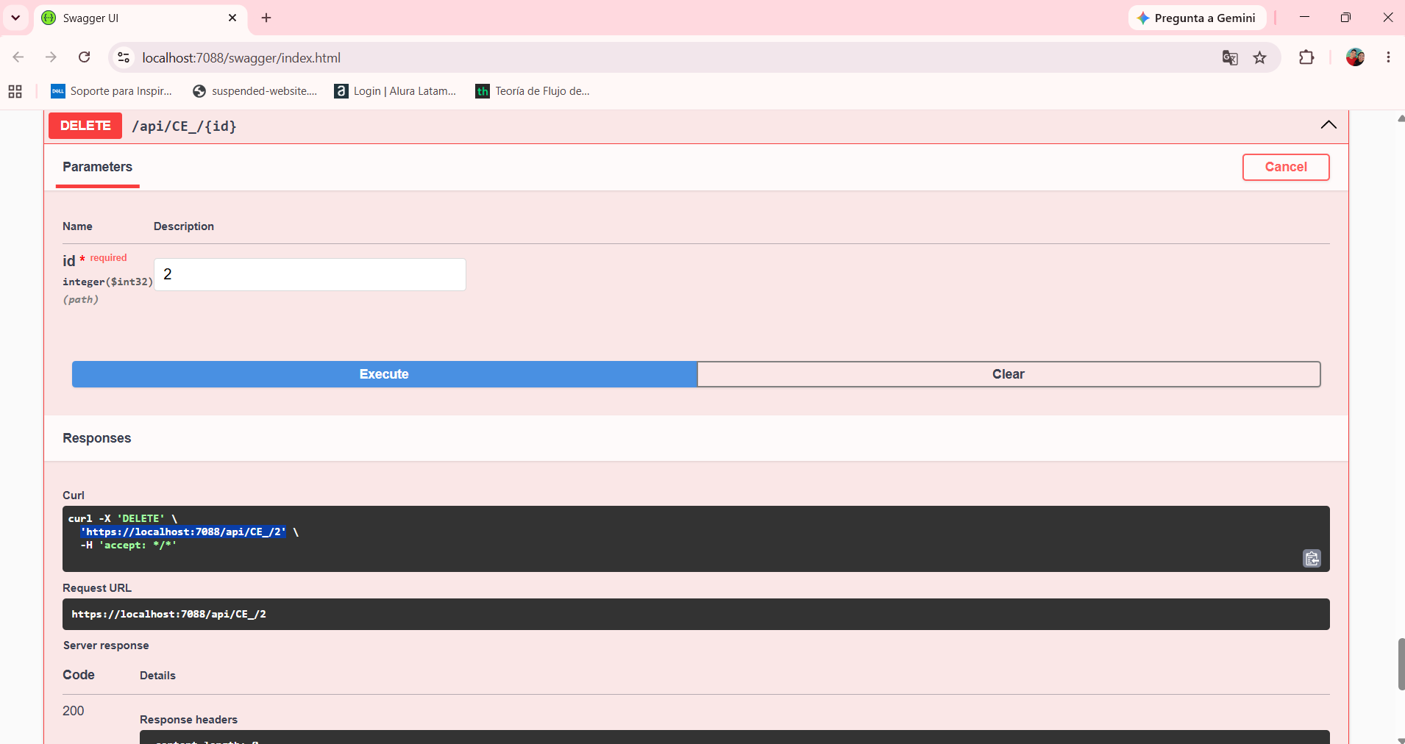

Control de versiones:
Autor | Revisor | Aprobador | Fecha | Versión
Adrián Eleuterio Hernández Martínez |  |  |  | 1.0

